*Муниципальное дошкольное образовательное учреждение*

*«Детский сад № 20»*

**Патриотический проект**

с детьми подготовительной группы

на тему

**«23 февраля – красный день календаря»**

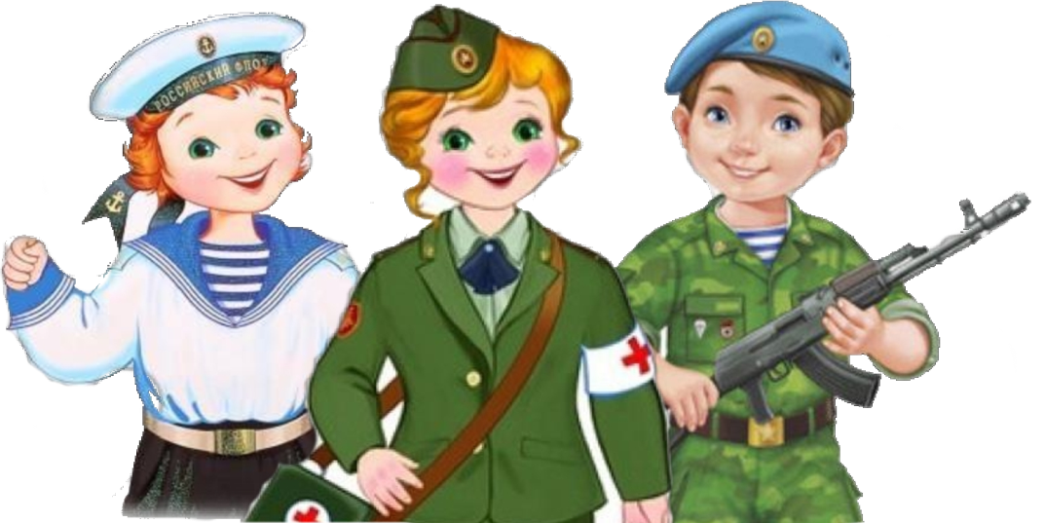





***Составили и провели:***

***воспитатели первой квалификационной категории***

***Соболева А.А.***

***Светличная Н.А.***

**Ярославль, 2024 год**

**Информационная карта проекта**

|  |  |
| --- | --- |
| **Состав проектной группы** | **Дети, родители, воспитатели группы** |
| **Тип проекта** | ***По содержанию:*** познавательный  ***Направленность:*** патриотическое воспитание через познавательную деятельность  ***По числу участников:*** групповой, индивидуальный (работа с родителями).  ***По характеру контактов:*** ребенок и семья, в рамках МДОУ детский сад № 20  ***По времени проведения:*** 3 недели (с 1 по 22 февраля 2024года) |
| **Участники проекта** | Воспитанники подготовительной группы (6-7 лет), воспитатель группы, родители воспитанников. |
| **Актуальность** | В настоящее время в обществе утрачиваются традиции патриотического  сознания, поэтому актуальность проблемы воспитания патриотизма у детей дошкольного возраста очевидна. Научить ребенка всегда любить родных и близких людей, бережно и с любовью относиться к своей Родине, испытывать гордость за свой народ, задача очень сложная, так как в современных семьях вопросы воспитания патриотизма, гражданственности не считаются важными.  Практика показывает, что дети уже не мечтают стать доблестными воинами и не считают защиту своей родины – священным домом, а день Защитника Отечества не ассоциируется с вооруженными силами, т. к. в современных семьях подобные вопросы не считают важными и заслуживающими должного внимания. К сожалению, мало кто знает историю праздника – 23 февраля, в связи, с чем он был установлен. Реализация данного проекта позволит сформировать у детей знания о празднике 23 февраля, воспитать у дошкольника чувство гордости за свой народ, за армию, Родину. А также вызвать желание быть похожими на смелых и отважных воинов своей страны, позволит воспитать желание идти в армию, защищать свою страну и своих близких. |
| **Проблема** | Низкий уровень знаний у детей об истории возникновения  праздника «День защитника Отечества». Отсутствие интереса к Российской Армии. Вследствие этого была выбрана данная тема проекта и принято решение в необходимости его реализации. |
| **Цель проекта** | Отсутствие у детей знаний по этой теме, привело нас к выводу, что необходимо познакомить детей с историей возникновения праздника, с российской Армией и её представителями, воспитать чувство патриотизма у детей. |
| **Задачи проекта** | ***Обучающие:***  — Формировать у детей представления о Российской Армии и представление, об особенностях военной службы о родах войск, военной технике;  — Продолжать воспитывать у детей патриотические чувства к Родине, гордость за нашу историю.  ***Развивающие:***  — Развивать чувства гордости и уважения за наших героических предков;  — Развивать интерес детей к истории родного Отечества, к истории  формирования и становления Российской армии от Древней Руси до  современности, коммуникативные навыки детей.  ***Воспитательные:***  — Воспитывать эмоционально – положительное отношение к российскому воину, его силе и смелости;  — Воспитывать чувство гордости за свою армию и вызвать желание быть похожими на сильных российских воинов;  — Воспитывать уважительное отношение к защитникам нашей Родины.  ***Методическая работа с родителями и законными представителями детей:***  — Обеспечение преемственности в воспитании ребенка в детском учреждении и в семье;  — Проводить работу с родителями, привлекая их к патриотическому воспитанию детей в семье;  — Способствовать включению родителей в образовательный процесс ДОУ, укреплению детско-родительских отношений. |
| **Ожидаемый результат** | ***Дети:*** Дети имеют представление о празднике «23 февраля – День защитника Отечества!». Проявляют интерес и уважение к армии, к защитникам Отечества. Дети стремятся к совершенствованию своих физических качеств, к укреплению здоровья. Возникновение у детей желания в будущем стать защитником отечества. У дошкольников сформируется представление о защитниках земли русской, о Российской армии, а также о людях, прославивших наш город, желание быть патриотом своей Родины, чувствовать себя ответственным за все то, что в ней происходит, чувство гордости за свой народ, за армию, Родину.  Проявление внимания и уважения к ветеранам, интереса к Российской армии, к профессии военного.  ***Родители:*** Активная работа родителей по патриотическому воспитанию детей в семье Вовлечены родители в педагогический процесс. |
| **Организация работы над проектом** | ***Деятельность педагога:***  Организуют образовательные ситуации, совместную продуктивную деятельность, консультирование родителей. Продолжение освоения метода проектирования – метод организации насыщенной детской деятельности, который дает возможность расширять образовательное пространство, придать ему новые формы, эффективно развивать творческое и познавательное мышление дошкольников.  ***Деятельность детей:*** Участвуют в образовательной и игровой деятельности. Аппликация, рисование, ручной труд  ***Деятельность родителей:*** Активное участие родителей в реализации проекта.  ***Организация предметно-пространственной среды:*** Художественная литература. Бумага для рисования, аппликации. Клей. Цветные карандаши, краски, кисточки. Иллюстрации по теме проекта. |
| **Продукт проекта** | Изготовление подарков для папы  Продуктивная деятельность детей  Изготовление стенгазеты «Мой папа – солдат»  Изготовление альбом к 23 февраля  Спортивное развлечение к дню Защитника Отечества (23 февраля) ***(по плану инструктора физического воспитания).*** |

**План мероприятий по патриотическому проекту**

**с детьми подготовительной группы на тему**

**«23 февраля – красный день календаря»**

**Проект состоит из 3 этапов:**

***1. Подготовительный этап***

• Обозначение актуальности и темы будущего проекта.

• Составление плана основного этапа.

• Определение цели и задач проектной деятельности.

• Подобрать методическую литературу по теме проекта.

• Изучение Интернет-ресурсов по теме проекта.

• Продумывание творческих заданий для детей и родителей.

• Создание развивающей среды: дидактические игры, сюжетно-ролевые игры, пособия, демонстрационный материал.

• Подбор литературных произведений по теме проекта для детей.

• Подбор иллюстративный материал по теме проекта.

• Подбор рекомендаций для родителей.

• Подготовка к спортивному празднику, посвящённому дню защитника Отечества.

***2. Основной этап:***

• ***Оформление родительского уголка:*** информация о проекте, консультации по теме проекта

• ***Продуктивная деятельность***:

* Рисование «Портреты папы», «Наша Армия» ***(приложение 2 и 2.1)***
* Лепка «Пограничник с собакой» ***(приложение 3)***, «Танк»
* Конструирование в технике оригами «Танк» ***(приложение 6)***
* Изготовление стенгазеты «Мой папа – солдат» ***(приложение 4)***
* Изготовление подарка для папы ***(приложение 5)***

• ***ЧХЛ:*** А. Митяева «Почему армия родная?», «Кто нужнее?» Л. Кассиля «Твои защитники». Ю. Коваль «Алый», «Елец», «Козырек». С. Могилевская «Сказка о громком барабане». ***Стихотворений:*** «День Защитника Отечества», «Пограничники», И. Грошева «23 февраля», Е. Благинина «Спасибо доблестным солдатам», «Шинель», С. Маршака «Февраль».

• ***Разгадывание загадок***

• ***Беседы с детьми:*** «История возникновения 23 февраля» ***(приложение1).*** «Вооружённые силы России». «Рода войск». «Военные профессии». «Есть такая профессия — Родину защищать» ***(приложение 3)***

• ***Ситуативные беседы с детьми:*** «Как стать богатырем?», «Для чего нужна армия?». «Как пограничники охраняют Родину?». «Что делает командир, разведчик?».

• ***Развитие речи:*** Составление рассказа по картине В.М. Васнецова «Богатыри». Индивидуальные рассказы детей «Я и мой папа». Составление рассказа на тему: «Письмо солдату».

• ***Д\И:*** «Что нужно артиллеристу», «Кто защищает наши границы», «Военные профессии», «Назови войско по описанию», «Отгадай военную профессию», «Летает, плавает, шагает», с мячом - «Один – много» и «Назови военную технику»

• ***С.Р..И:*** «Военные медсёстры», «Охрана границы»

• ***Подвижные игры:*** «Пограничники и нарушители», «Часовые и разведчики», «Сигнальные флажки», «Три танкиста», «Подводная лодка», «Секретное донесение». ***Речевая П\И:*** «Стойкий солдатик», «Как солдаты на параде».

• ***Просмотр презентации:*** Презентация «Памятники воинской славы города Ярославля». Презентация «Богатыри земли русской». Презентация «Никто не забыт и ничто не забыто!».

• ***Просмотр мультфильмов:*** «Алёша Попович и Тугарин Змей», «Илья Муромец и соловей разбойник», «Добрыня Никитич и Змей Горыныч», «Солдатская сказка» (год выхода 1983), «Партизанская Снегурочка» (год выхода 1981). Русской народной сказка «Каша из топора»

• ***Просмотр:*** репродукций, картин, иллюстраций, фотографий, альбомов на военную тематику

• ***Прослушивание*** песен***:*** «Катюша», «У солдата выходной», «Аты – баты», «Священная война», «Синий платочек», «Папа может», «Будем в армии служить», «Бескозырка белая».

• ***Разучивание песен об армии:*** «Бойцы идут», «Бравые солдаты», «Мы богатыри», «Мы пока, что дошколята».

• ***Разучивание пляски:*** «Шаг назад – шаг вперёд»

• ***Консультации для родителей:*** «Как рассказать ребёнку о празднике 23 февраля?». «Кто такой защитник Отечества, и что нужно знать детям о празднике 23 февраля»». «История праздника 23 февраля».

***3. Заключительный этап***

* Изготовление подарков для папы
* Продуктивная деятельность детей
* Изготовление стенгазеты «Мой папа – солдат»
* Изготовление альбома к 23 февраля
* Спортивное развлечение к дню Защитника Отечества (23 февраля) ***(по плану инструктора физического воспитания)***

***Список литературы и интернет ресурсов:***

**1.** Дыбина О. В. Ознакомление с предметным и социальным окружением. Старшая группа. – М. : Мозаика – Синтез, 2014.- 80с.

**2**. Комарова Т. С. Занятия по изобразительной деятельности в старшей группе детского сада. Конспекты занятий. - М. : Мозаика-Синтез, 2009.-128с.

**3.** Лыкова И. А. Изобразительная деятельность в детском саду: планирование, конспекты занятий, методические рекомендации. Старшая группа. – М. : «Карапуз – Дидактика», 2009. – 208с., переиздание.

**4**. Скоролупова О. А. Тематическое планирование образовательного процесса в ДОО. Технология внедрения ФГОС дошкольного образования. Старший дошкольный возраст. Учебно – методическое пособие для педагогов ДОО. Часть 1 - М. : Издательство, 2015.

**5** 23 февраля. День защитников Отечества// Энциклопедия Российских праздников/ Сост. В. Воскобойников, Н.Голь.-СПб.: Респекс, 1997.-С.112-114.

**6** Борисенко, М. Г. День защитника Отечества. От 5 до 7 лет / М.Г. Борисенко, Н.А. Лукина. - М.: Паритет, 2005. - 452 c.

**7** <https://www.inmoment.ru/holidays/day_defender_fatherland.html>

**8** <https://ria.ru/20110223/336868820.html>

**9** <https://ru.wikipedia.org/wiki/%D0%9F%D0%BE%D1%81%D1%82_%E2%84%96_1>